

**EZR 22 R**

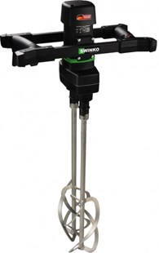

Dwangmixer EZR 22 R R/L

1300 Watt-regelbaar toerental  
incl. set gardes

Dwangmixer met twee tegen elkaar in draaiende gardes, links en rechts draaiend, voor het sneller homogeen mengen van materialen zoals epoxyharsen, granulaten en meercomponentenmateriaal, waarbij klontvorming tot een minimum wordt beperkt. Met ergonomisch gevormde handgrepen met valbescherming en een instelbaar traploos regelbaar toerental. Inclusief set gardes. Technische gegevens:

|  |  |
| --- | --- |
| Artikelnummer | 10.087.12 |
| EAN code | 8713265046516 |
| Merk | Swinko |
| Vermogen | 1300 Watt |
| Spanning | 230 V |
| Toerental (belast) | 140-400 tr/min. |
| Toerental (onbelast) | 730 tr/min. |
| Aansluiting | insteekgarde met stift |
| Diameter mengkorf | n.v.t. |
| Mengcapaciteit | tot 60 kg |
| Gewicht | 6,7 kg |
| Spanhalsdiameter | n.v.t. |
| Inclusief | 2 gardes met een totale doorsnede van 220 mm |